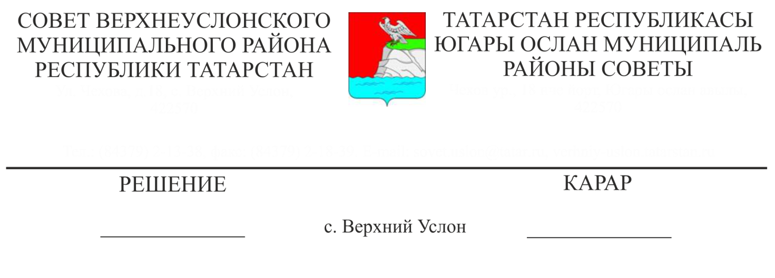

№ 27-363

21.11.2022

Югары Ослан муниципаль районының 2022 елның 9 ае өчен

бюджеты үтәлеше турында

Югары Ослан муниципаль районының Финанс-бюджет палатасы рәисе Колесова Е.Е. Югары Ослан муниципаль районының 2022 елның 9 аендагы бюджеты үтәлеше турында мәгълүматын тыңлап фикер алышканнан соң,

Югары Ослан муниципаль районы Советы

карар итте:

1.Югары Ослан муниципаль районының 2022 елның 9 аенда бюджеты үтәлеше турындагы мәгълүматны игътибарга алырга (1нче кушымта).

2. Муниципаль берәмлекләрнең Башкарма комитетларына Финанс-бюджет Палатасы, Мөлкәт һәм җир мөнәсәбәтләре палатасы белән берлектә 2022 елга планлаштырылган күләмдә салым һәм салым булмаган керемнәр буенча планлаштырылган бурычларны үтәү чараларын күрүне тәкъдим итәргә. Бюджетларның беренче чираттагы чыгымнары буенча чыгым йөкләмәләрен үтәүне тәэмин итәргә, бюджет акчаларын экономияле тоту өчен чаралар күрергә, керемнәр буенча план билгеләрен нигезсез арттыруны һәм финанслау чыганаклары булмаган яңа чыгым йөкләмәләрен кабул итүне юл куймаска.

2. Әлеге карарны Югары Ослан муниципаль районының рәсми сайтында һәм Татарстан Республикасының хокукый мәгълүматның рәсми порталында урнаштырырга.

Совет рәисе,

Югары Ослан муниципаль районы Башлыгы М. Г. Зиатдинов

Югары Ослан муниципаль районы Советының 2022 елның

«21» ноябреннән

27-363 номерлы карарына

1 нче кушымта

Югары Ослан муниципаль районының 2022 елның 9 аенда берләштерелгән бюджетын үтәү, мең сум.

|  |  |  |  |
| --- | --- | --- | --- |
| Күрсәткеч атамасы | 2022нче елга план | Факт 2022 елның 9 ае өчен | үтәлеш % |
| Җирле бюджет керемнәре | 782877,3 | 678397,1 | 86,7 |
| 1. Салым керемнәре | 384839,1 | 324718,3 | 84,4 |
| 1.1 физик затлар кеременә салым | 240154,1 | 192133,7 | 80,0 |
| 1.2 акцизлар түләүдән кергән керемнәр | 37300,0 | 33305,9 | 89,3 |
| 1.3 салым салуның гадиләштерелгән системасын куллануга бәйле рәвештә алына торган салым | 22020,0 | 30237,7 | 137,3 |
| 1.4 эшчәнлекнең аерым төрләре өчен кертелгән керемгә бердәм салым | 0,0 | 94,2 | - |
| 1.5 бердәм авыл хуҗалыгы салымы | 523,0 | 581,2 | 111,1 |
| 1.6 салым салуның патент системасын куллануга бәйле рәвештә алына торган салым | 3955,0 | 3961,0 | 100,2 |
| 1.7 физик затлар милкенә салым | 6338,0 | 1296,0 | 20,5 |
| 1.8 җир салымы | 69000,0 | 57156,7 | 82,8 |
| 1.9 файдалы казылмалар чыгаруга салым | 3462,0 | 4206,4 | 121,5 |
| 1.10 дәүләт пошлинасы | 2087,0 | 1745,5 | 83,6 |
| 2. Салым булмаган керемнәр | 24486,8 | 39468,0 | 161,2 |
| 2.1 дәүләт һәм муниципаль милектәге мөлкәтне файдаланудан керемнәр | 13038,0 | 13939,8 | 106,9 |
| 2.2 әйләнә-тирә мохиткә тискәре йогынты ясаган өчен түләү | 798,0 | 170,7 | 21,4 |
| 2.3 башка керемнәр | 10650,8 | 25357,5 | 238,1 |
| 3.Кире кайтарылмый торган кертемнәр | 373551,4 | 314210,8 | 84,1 |
| 3.1 Башка дәрәҗәдәге бюджетлардан кире кайтарылмый торган керемнәр | 373301,4 | 315236,6 | 84,5 |
| 3.1.1 дотацияләр | 34333,1 | 25749,0 | 75,0 |
| 3.1.2 субвенцияләр | 157286,4 | 127556,1 | 81,1 |
| 3.1.3 субсидияләр | 143145,0 | 123852,9 | 86,5 |
| 3.1.4 башка бюджетара трансфертлар | 38536,9 | 38078,6 | 98,8 |
| 3.2 Дәүләт (муниципаль) оешмаларыннан кире кайтарылмый торган кертемнәр | 0,0 | 10497,6 | - |
| 3.3 Дәүләтнеке булмаган оешмалардан кире кайтарылмый торган кертемнәр | 250,0 | 300,0 | 120,0 |
| 3.4 Башка кире кайтарылмый торган кертемнәр | 0,0 | 9,5 | - |
| 3.5 Субсидияләрнең, субвенцияләрнең һәм башка бюджетара трансфертларның калдыкларын кире кайтарудан керем | 0,0 | 14,7 | - |
| 3.6 Узган елларның максатчан билгеләнеше булган субсидияләр, субвенцияләр һәм бюджетара трансфертларның калдыкларын кире кайтару | 0,0 | -11847,6 | - |
| Җирле бюджет чыгымнары | 891860,3 | 675069,5 | 75,7 |
| 1.гомумдәүләт мәсьәләләре | 149537,7 | 108042,0 | 72,3 |
| 2.Милли оборона | 2092,6 | 1579,5 | 75,5 |
| 3.милли иминлек һәм хокук саклау эшчәнлеге | 5513,8 | 4279,3 | 77,6 |
| 4.милли икътисад | 89561,5 | 45694,6 | 51,0 |
| 5.торак коммуналь хуҗалык | 44401,0 | 30169,9 | 68,0 |
| 6. Әйләнә-тирә мохитне саклау | 4439,0 | 1999,7 | 45,1 |
| 7.мәгариф | 452853,3 | 368666,7 | 81,4 |
| 8.мәдәният, кинематография һәм массакүләм мәгълүмат чаралары | 91218,8 | 75630,0 | 82,9 |
| 9.Сәламәтлек саклау | 272,1 | 99,0 | 36,4 |
| 10.социаль сәясәт | 16641,6 | 8815,4 | 53,0 |
| 11.Физик культура һәм спорт | 30704,9 | 26462,9 | 86,2 |
| 12.Бюджетара трансфертлар | 4624,0 | 3630,5 | 78,5 |
| Профицит (+), дефицит (-) | -103983,0 | 3327,6 | -3,1 |